# Дизайн проекта Bridge Web

Мы делаем веб-мессенджер Bridge Web. Это простой учебный проект, позволяющий пользователям мнгновенно обмениваться сообщениями.

1. Сценарии использования.

| № | Группа | User Story | | |
| --- | --- | --- | --- | --- |
| As a… | I want to… | So that… |
| 1 | Авторизация | Пользователь | Зарегистрироваться в сервисе, введя имя, логин и пароль | Я смог начать пользоваться приложением впервые |
| Пользователь | Авторизоваться в сервисе, введя логин и пароль | Я смог начать пользоваться приложением |
| 2 | Начало диалога | Пользователь | Добавить диалог с другим человеком по его логину в сервисе | Я смог сохранить диалог и быстро написать ему сообщение |
| 3 | Работа с сообщениями | Пользователь | Выбрать диалог из добавленных | Я смог написать кому-нибудь сообщение |
| Пользователь | Отправить сообщение кому-нибудь | Чтобы пообщаться с человеком |
| Пользователь | Я хочу мгновенно получить отправленное мне сообщение |

Таб. 1 – Сценарии использования

1. Архитектура приложения.

Приложение состоит из двух реализуемых нами компонентов – бэкенда и фронтенда, и базы данных. Сводка технологического стека:

Бэкенд – Java (Spring).

Фронтенд – TypeScript + React + Redux.

База данных – PostgreSQL.

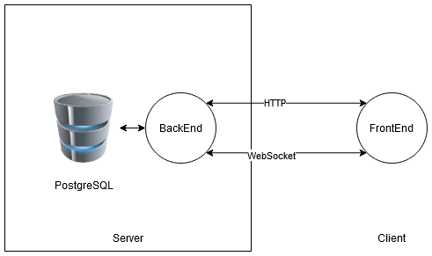

Рис. 1 – Архитектура приложения

1. Процесс разработки.

Проект будем реализовывать в три итерации:

1. Авторизация
2. Работа с сообщениями
3. Начало диалога

Задачи в нашем трекере:

